**Phần 1: Lập trình căn bản:**

Câu 1:

a

def KT(arr):

count =0

for i in arr:

if(i<2):

count=count+1

else:

for j in range (2,i-1):

if(i%j==0 and j<i):

count= count+1

break

return len(arr)-count

a= [1,4,5,7]

print(KT(a))

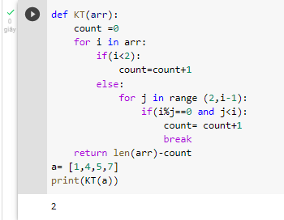

b

**Phần 2: Lập trình hướng đối tượng và cấu trúc dữ liệu**:

Câu 2:

- SELECT SUM (grade), city FROM salesman GROUP BY city;

- SELECT * from customer c join salesman s on c.salesman_id = s.salesman_id where s.customer_id >0.12 orde by s.customer_id